**学号： 201641412114 姓名：石云成**

**班级： 16软卓一班 指导教师：刘文果**

**地点： 时间：2018/10/19**

# 实验一 OpenCV的安装和基本使用

1. **实验目的**

1．掌握不同系统下 QT和OpenCV开发环境的配置；

2. 掌握git版本管理工具的配置和基本使用；

2．练习OpenCV库基本图像操作函数的使用。

**二、实验步骤及内容**

**【任务一】** 参考以下文档，在Windows或Linux或Mac系统下下配置好QT+OpenCV开发环境，请从网站下载最新版的OpenCV库

1. Mac系统

https://www.learnopencv.com/configuring-qt-for-opencv-on-osx/

1. Windows系统

http://qtandopencv.blogspot.com/2018/04/qt-and-computer-vision-0-setup.html

1. Linux系统

http://www.th7.cn/system/lin/201701/199414.shtml

**【任务二】** 参考以下教程，在本机配置git代码仓库，学习基本的git版本管理命令

1. http://www.runoob.com/git/git-install-setup.html

**【任务三】** 利用配置好的开发环境，尝试在QT下建立新的工程，编译给定两个示例代码，可自行对代码做任意修改，并观察结果

**三、实验结果 包括实验处理结果和设计心得**

1. 描述实验的基本步骤，用数据和图片给出各个步骤中取得的实验结果和源代码，并对图像处理结果进行分析，必须包括程序源代码、原始图像、计算/处理后的图像、以及图像处理结果分析。划出算法流程图，附上源代码及处理结果

**Demo1:**

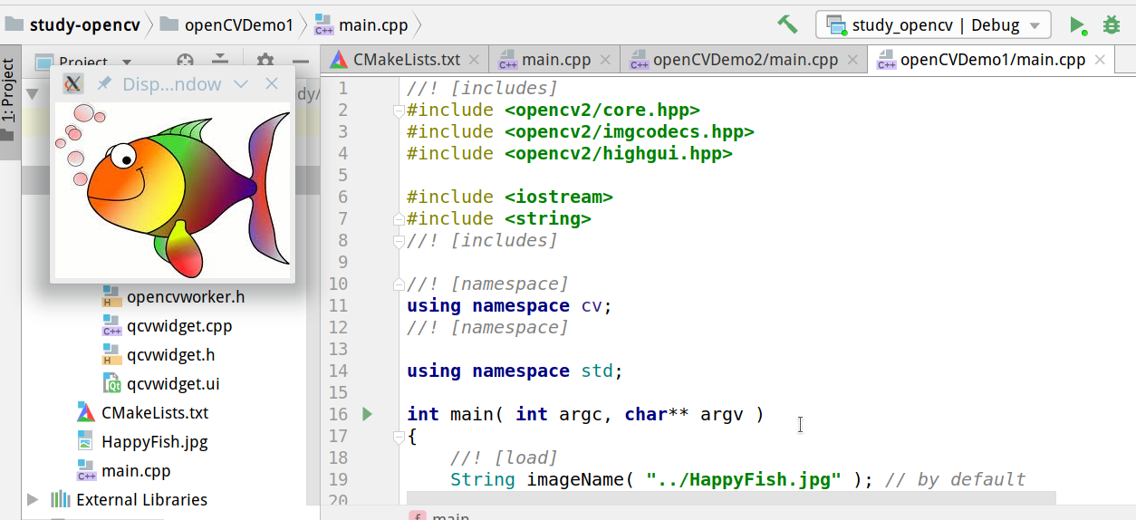

**Demo2:**

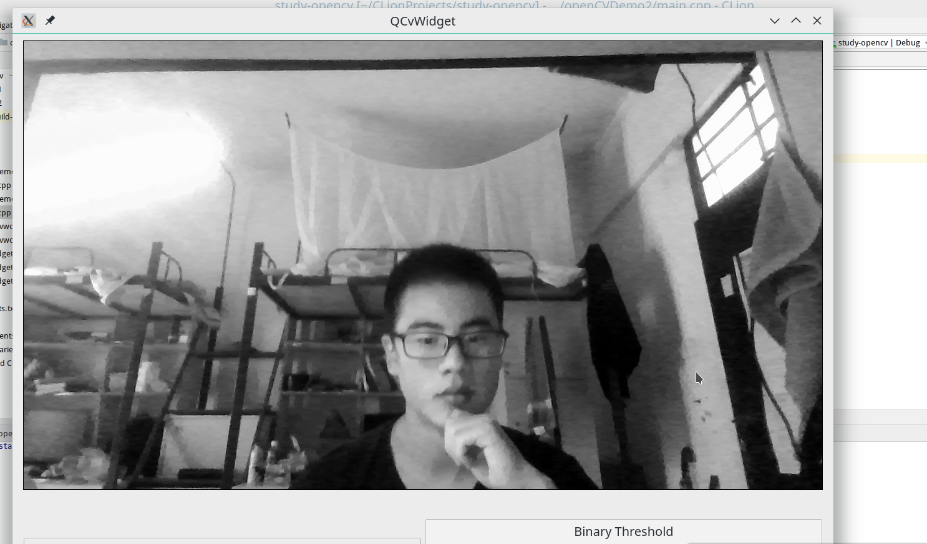

**四、思考题**

上报实验报告、作业（请保存为pdf格式）到<ftp://172.28.89.9>，文件名以完整学号+姓名+实验X组成。例如：学号201441410101，姓名佟果，实验一，上传的作业应命名为：201441410101_佟果_实验一.pdf

登陆名：liuwenguos

上传目录名：/学生作业/数字图像处理